**棠外附小2016-2017学年度下期模拟考试**

**二年级 数学**

1. 计算

1、直接写出得数：（10分）

20÷4= 45÷5= 300＋20＝ 360－40＝ 800＋700＝

56÷8= 24÷6= 500＋500＝ 460－80＝ 220＋80＝

1. 在（ ）里填上适当的数。（3分）

254+（ ）=310 （ ）－350=270 465-（ ）=150

3、用竖式计算，带※的要验算。（14分）

49÷8= 34÷6= ※847+169 = ※700-375 =

二、填空 （33）

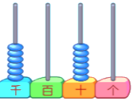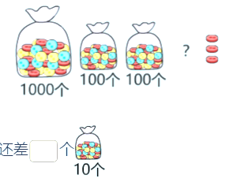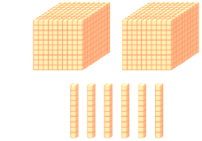1、看图写数。



（ ） （ ） （ ）=（ ）+（ ）+（ ）+（ ）

2、5678是一个（ ）位数，它的最高位是（ ）位。6在（ ）位上，表示（ ）

3、傍晚，笑笑面对太阳，她的左面是（ ）方，右面是（ ）方

4、□÷△=6……5中，△里最小是( ),这时，□里应该是( )。

5、边长12厘米的正方形纸对折成长方形，长方形长（ ）cm，宽（ ）cm。

6、体育节目表演时间为50分钟，如果8：30结束，（ ： ）应该开始。

7、 3时=（ ）分 140分=（ ）时（ ）分 5dm=( )mm

8km=( ) m ( )秒=2分 75cm=( )dm( )cm

8、按规律填数：

(1)419、（ ）、（ ）、389、379

(2)1080，1090，（ ），（ ）.

9、填上合适的单位。

木树高约10（ ） 车每小时行60（ ） 这次数学考试时间是1（ ）

10、比一比。

52dm 1m 1000－412 1000－125 546+439 446+539

11 、把下列的数按顺序排列：989，8009，5998，6008，6320，6599

（ ）＜（ ）＜（ ）＜（ ）＜（ ）＜（ ）

三、操作题（12分）

1、在下面的格子图上分别画出一个 2、根据信息把地图填完整。

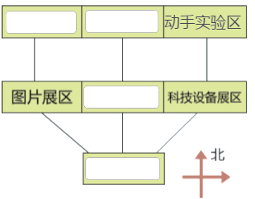长方形、正方形和平行四边形。

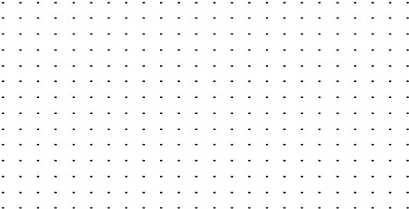

（1）科技馆大门向北走，先是图书阅览区，再是休息区。（2）图片展区在大门的西北方向，4D影院在图片展区的北面。（3）科技设备展在大门的东北方。

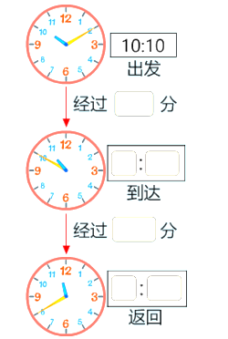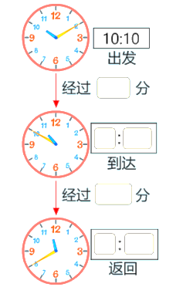3、写一写、算一算。

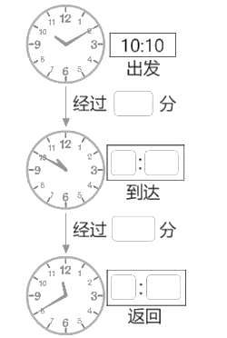

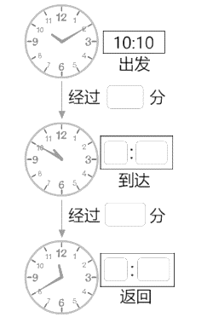

四、判断题。(4分)

1、用两个完全一样的正方形可以拼成一个大正方形。 （ ）

2、小明上学时向东南走500米，返回时应向西北走500米。 （ ）

3、最大的三位数与最小的三位数的差是1. （ ）

4、一排树按3棵杨树、1棵松树排列，依次排下去，第20棵是杨树。 （ ）

五、解决问题（24）

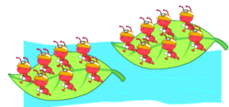1、50只小蚂蚁要过河，至少需要几片树叶？

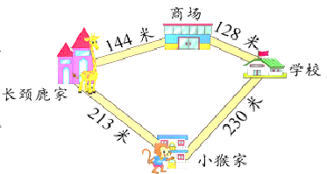2、小猴从家到商场怎样走近？近多少米？

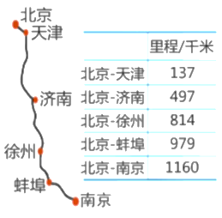3、算一算，天津到济南相距多少千米？如图：

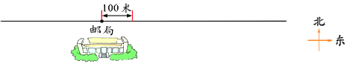4、学校在邮局东面360米，笑笑家在邮局西面265米。

（1）在图中标出学校和笑笑家的大致位置。

（2）算一算，笑笑从家到学校要走多少米？

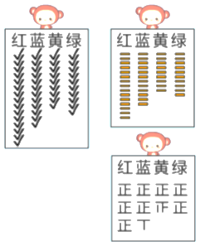5、三只小猴记录了全班最喜欢的气球。

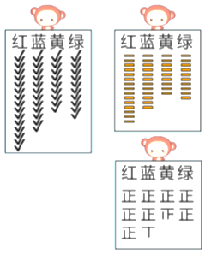（1）三只小猴记录的（ ）不一样，但记录的（ ）一样。

（2）小猴班上有多少名同学接受了调查？

（3）小猴班开联欢会要买一些气球布置教室，你有什么建议？

附加题：20分

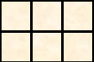1、有一个三位数，三个数位上的数相加的和是10，百位上的数与个位上的数的和是8，这样的三位数有（ ）

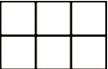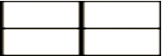2



（ ）个长方形 （ ）个正方形

3小红做计算题时，由于粗心大意，把一个加数个位上的8错误地当作了3，把十位上的6错当成了9，所得的和是438，正确的和是多少？

4、公园里放着一些花，按3盆红花、2盆黄花、1盆紫花的顺序有规律的排成一排，第50盆是什么花？这50盆里有多少盆红花？

5、把一杯水倒入空瓶，连瓶共重140克，如果倒入三杯水，连瓶共重260克。空瓶的重量是( )克。（画图进行分析）